CEMP – Centro Educacional Marapendi


Nome: ______________________________________________ Data: / /2026
Professor(a): Francisco Monteiro 9 º Ano do Ensino Fundamental II Turma: _____
ATIVIDADES DE GEOMETRIA - 2º TRIMESTRE

Relações métricas

- Determine os valores de x e y no triângulo a seguir. Considere sen 37º = 0,60, cosseno de 37º = 0,79 e tan 37º = 0,75.

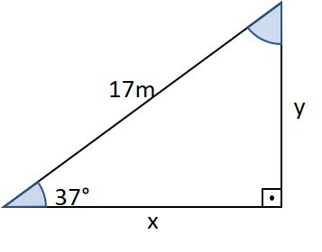

- Em uma determinada hora de um dia ensolarado, a sombra de uma casa se projeta por 23 metros. Esta sobra faz 45º em relação ao solo. Desta forma, determine a altura da casa.

- Um avião decola, percorrendo uma trajetória retilínea, formando com o solo um ângulo de 30° (suponha que a região sobrevoada pelo avião seja plana). Depois de percorrer 1.000 metros, a altura atingida pelo avião, em metros, é:

- Uma escada que mede 6m está apoiada em uma parede. Sabendo-se que ela forma com o solo um ângulo α e que

Cosα= $\frac{\sqrt{5}}{3}$
a distância de seu ponto de apoio no solo até a parede, em metros, é:

- Determine os ângulos agudos de um triângulo retângulo de catetos que medem √3 cm e 1 cm.

